工作总结

7月22日

1. 工作概述

学习

1. 具体情况
2. 完成了 HTML介绍

时间:7月14号

内容：<html>

<head>...</head>

<body>...</body>

</html>

<head>

<title>...</title>

<meta>

<link>

<style>...</style>

<script>...</script>

</head>

**<!--注释文字 -->**

1. 完成了 认识标签（第一部分）

时间:7月15号

内容：

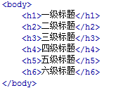

<p>段落文本</p>

<em>需要强调的文本</em>

<strong>需要强调的文本</strong>

<span>文本</span>

<q>引用文本</q>

**<**blockquote>引用文本</blockquote>

<br />

&nbsp

<hr />

<address>联系地址信息</address>

<code>代码语言</code>

<pre>语言代码段</pre>

1. 完成了 认识标签（第二部分）

时间:7月16、17日

内容：<ul>

<li>信息</li>

<li>信息</li>

......

</ul>

<ol>

<li>信息</li>

<li>信息</li>

......

</ol>

<div>…</div>

<div id="版块名称">…</div>

<body><table>

<tbody>

<tr>

<th>班级

</th><th>学生数</th>

<th>平均成绩</th>

</tr>

<tr>

<td>一班</td>

<td>30</td>

<td>89</td>

</tr>

<tr><td>二班</td>

<td>35</td><td>85</td></tr>

</tbody>

</table></body>

<style type="text/css">

table tr td,th{border:1px solid #000;}

</style>

<table>

<caption>标题文本</caption>

<tr>

<td>…</td>

<td>…</td>

…

</tr>

…

</table>

1. 完成了 认识标签（第三部分）

时间:7月18、19日

内容：<a href="目标网址" title="鼠标滑过显示的文本">链接显示的文本</a>

<a href="目标网址" target="_blank">click here!</a>

<a href="目标网址" **target="_blank"**>click here!</a>

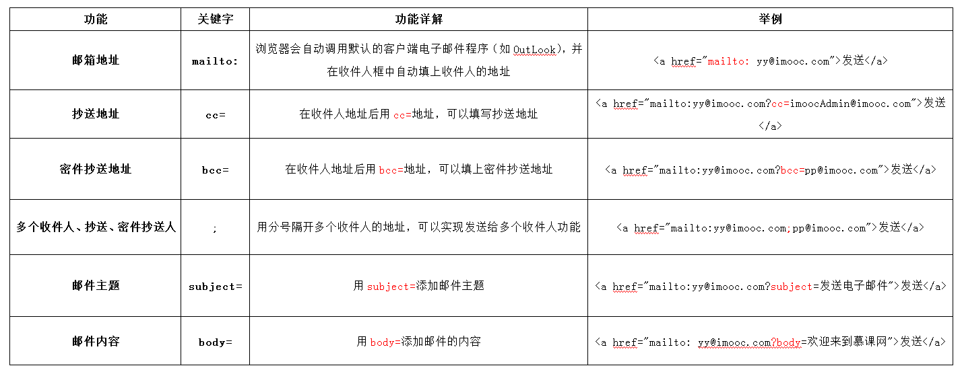

<img src="图片地址" alt="下载失败时的替换文本" title = "提示文本">

1. 完成了 与浏览器交互表
2. 单标签

时间:7月20、21日

内容：<form method="传送方式" action="服务器文件">

<form>

<input type="text/password" name="名称" value="文本" />

</form>

<textarea rows="行数" cols="列数">文本</textarea>

<input type="radio/checkbox" value="值" name="名称" checked="checked"/>

selected="selected"

multiple="multiple"

<input **type="submit"** value="提交">

<input type="reset" value="重置">

<label for="控件id名称">

本周工作心得：以上是我这周学习的一部分，每一个功能的标签都有用手敲过，因为这样觉得印象会深刻些。后面会更加努力，多学些东西。多动手，多思考。

工作计划

7月22日

1. 计划概述

学习CSS

1. 具体安排
2. 学习CSS,为网页添加样式，CSS样式基本知识

时间：7月23号

内容：第6、7章

（二）CSS选择器 CSS继承、层叠和特殊性

时间：7月24号

内容：第8、9章

（三）CSS格式化排版 CSS盒模型

时间：7月25号

内容：第10、11章

（四）CSS布局部型、CSS代码缩写，占用更少宽带

时间：7月26号

内容：第12、13章

（五）单位和值、CSS样式设置小技巧

时间：7月27号

内容：第14、15章

（六）CSS基础教程、CSS样式

时间：7月28号

内容：CSS基础教程、CSS样式

（七）CSS框模型、定位

时间：7月29号

内容：CSS框模型、定位